雲林縣空氣品質淨化區告示牌範例
依申請計畫書名稱填入
  空氣品質淨化區圖案可至：ivy1.epa.gov.tw/air/object/EPARKLOGO.jpg 下載    請填環保署或環保局補助  行政院環境保護署(雲林縣環境保護局)於 (設置年度) 運用部份空氣污染防制基金補助設置 (基地名稱) ，期能美化環境，並由植栽綠化及植物自身淨化功能降低空氣中的污染氣體及懸浮微粒濃度，以改善民眾之生活空間與品質。 | 1.空氣品質淨化區名稱：  2.基地面積： (公頃或公里)    3.補助年度：    4.補助單位：行政院環境保護署  或 雲林縣環境保護局  請填環保署或環保局補助  5.設置機關：  6.維護單位及電話：  填入維護單位資料

雲林縣空氣品質淨化區告示牌設置實例
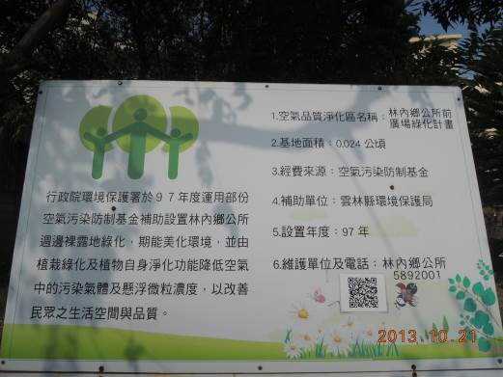
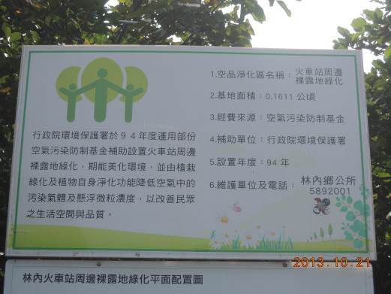
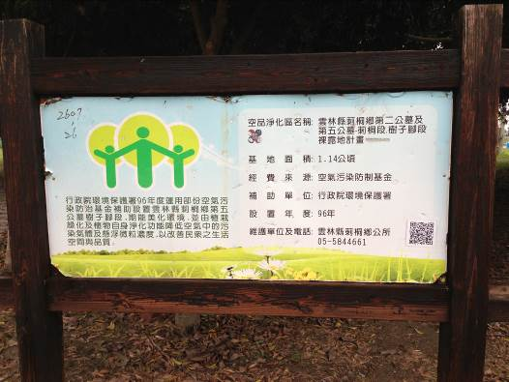
雲林縣空氣品質淨化區告示牌設置實例
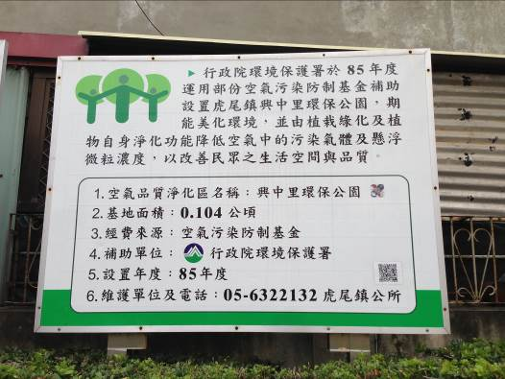
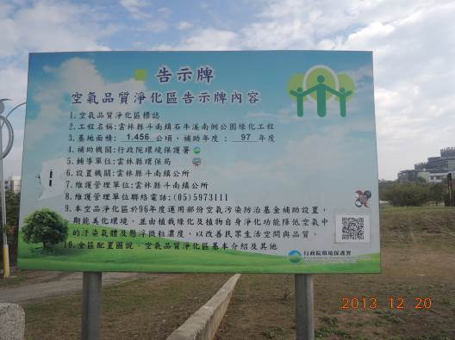
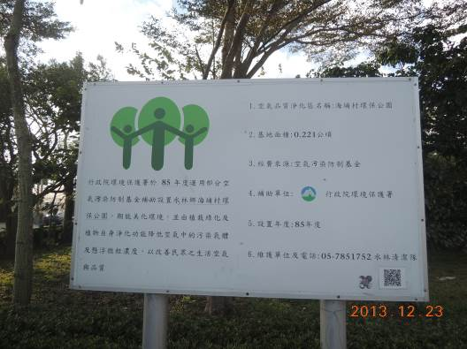
雲林縣空氣品質淨化區告示牌設置實例
